Российский университет транспорта (МИИТ)
Институт железнодорожного транспорта
Кафедра «Интеллектуальное управление и информационная безопасность в высокоавтоматизированных транспортных системах»
Отчёт
по практическому заданию №1
по дисциплине «Стеганографические методы защиты информации»
Выполнил:
Студенты группы ТКИ – 441
Пылаева С.А., Безгодова И.М.
Проверил:
Профессор, д.т.н. Сидоренко В.Г., доцент, к.т.н. Сафронов А.И.
Москва – 2026
Оглавление
Теория 2
Квадратичный конгруэнтный генератор 2
Выполнение задания 4
1.1 Результаты работы ГПСЧ с различными параметрами и длиной последовательности 4
1.2 Результаты корреляционного и спектрального анализа 11
1.3 Анализ результатов работы ГПСЧ с использованием системы тестов 21
1.4 Сводная таблица параметров исследованных генераторов и результатов прохождения ими тестов 28
Вывод 29
Список использованных источников 30

Теория
Во многих алгоритмах шифрования, в частности в потоковых шифрах, применяются генераторы случайных чисел. Генератор ключевой последовательности создает поток бит, который выглядит случайным, но на самом деле детерминирован и может быть точно воспроизведен на стороне получателя. [1] Чем больше сгенерированный поток похож на случайный, тем больше времени потребуется, чтобы взломать его.
Все генераторы случайных последовательностей зависят от ключа, поэтому простой криптографический анализ здесь не возможен.
Структура генератора ключевой последовательности может быть представлена как автомат с памятью, состоящий из трех блоков:
– блока памяти, который хранит информацию о состоянии генератора;
– функции вывода, которая генерирует бит последовательности в зависимости от состояния;
– функции перехода, которая определяет новое состояние, на которое генератор переходит на следующем шаге.
На сегодняшний день существует несколько тысяч различных генераторов псевдослучайных чисел.
Рассмотрим основные и классические методы генерации псевдослучайных последовательностей.

Квадратичный конгруэнтный генератор
В некоторых случаях используются квадратичные и кубические конгруэнтные генераторы (КГ), которые имеют более высокую устойчивость к взлому. [2] Рекуррентное выражение для квадратичного конгруэнтного генератора имеет следующий вид (1):

$X_{k+1}=\left(aX_{k}^{2}+bX_{k}^{ }+c\right)mod m$, | (1)
где a, b – множители;
с – приращение;
m – модуль.

Выполнение задания

Результаты работы ГПСЧ с различными параметрами и длиной последовательности
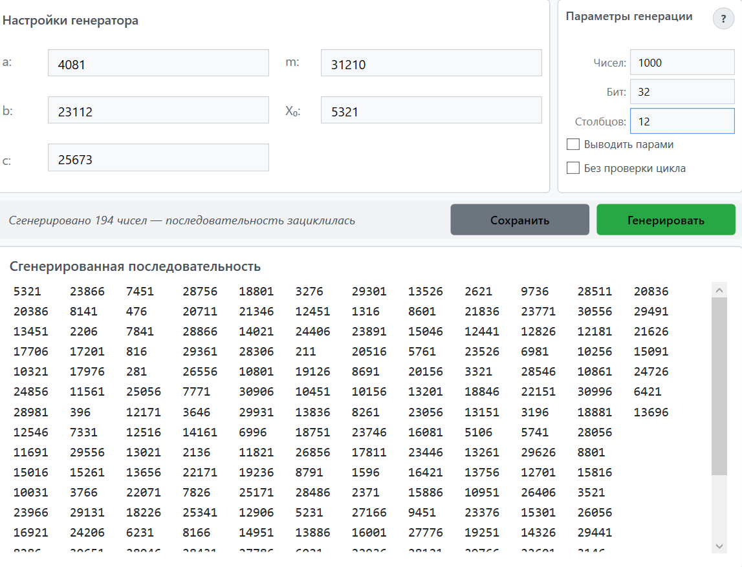
Рисунок 1 – Параметры генератора (по умолчанию) и сгенерированная последовательность при длине 1000
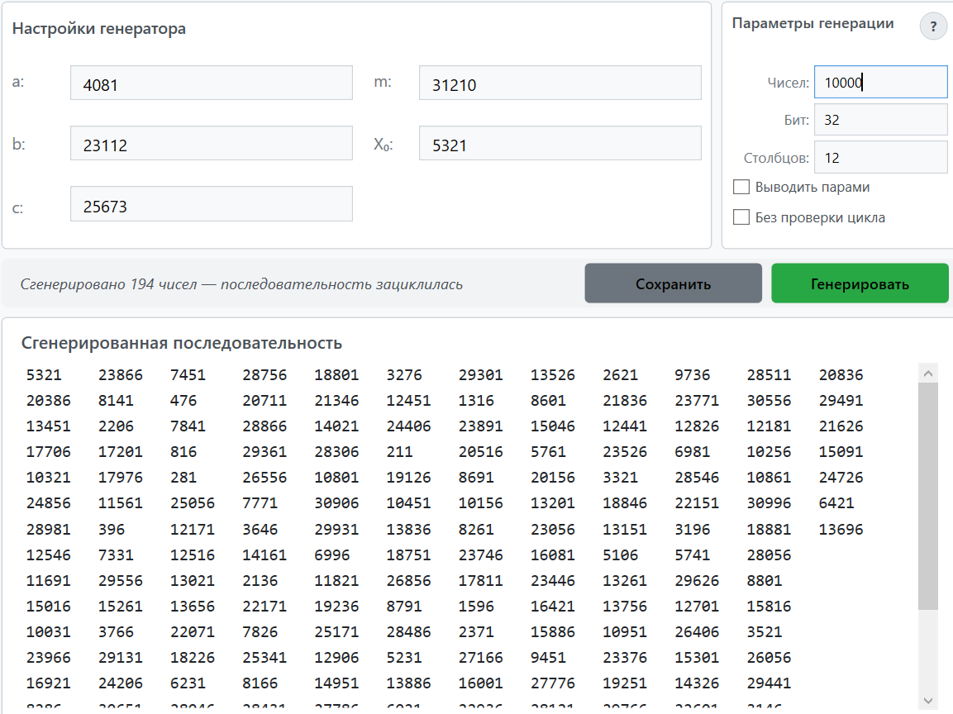
Рисунок 2 – Параметры генератора (по умолчанию) и сгенерированная последовательность при длине 10 000
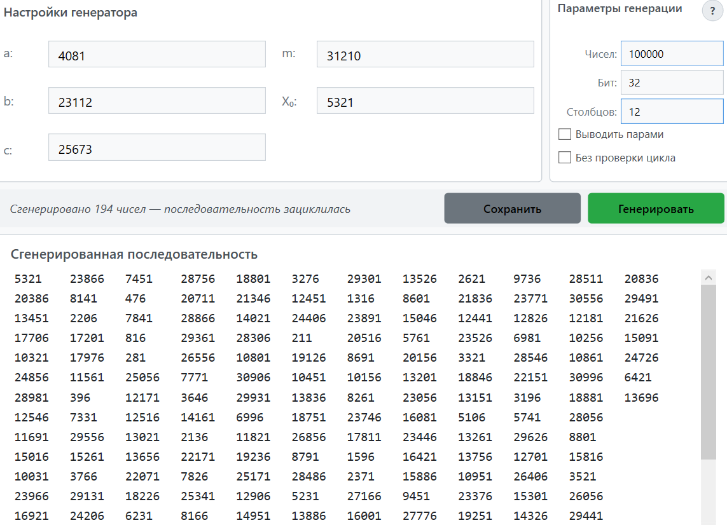
Рисунок 3 – Параметры генератора (по умолчанию) и сгенерированная последовательность при длине 100 000
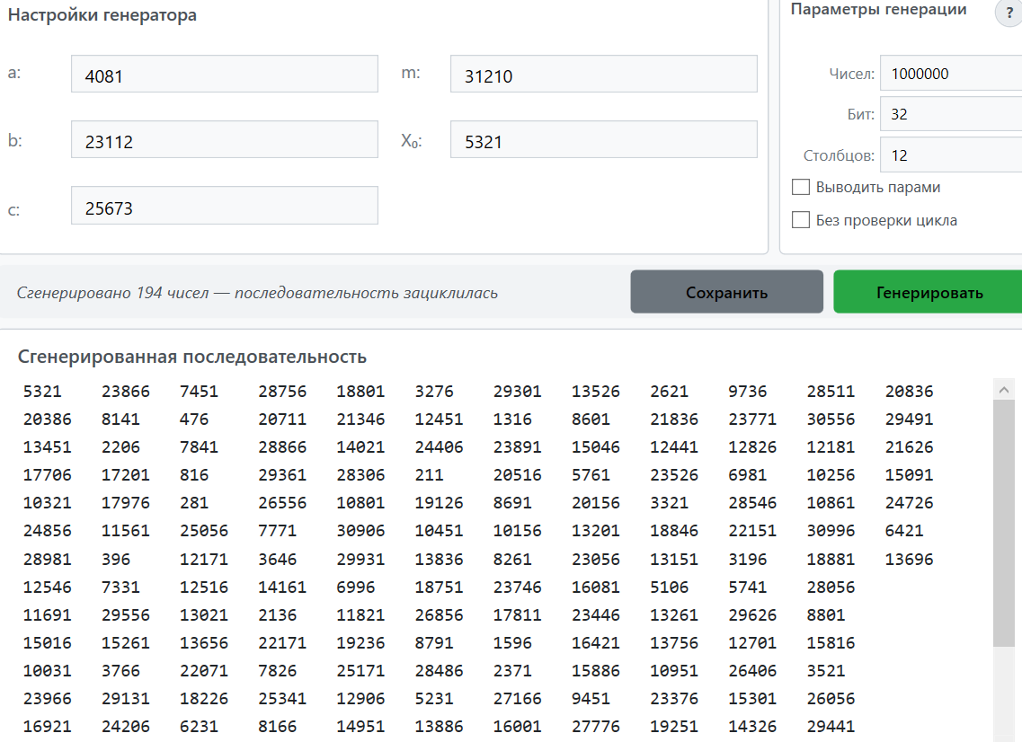
Рисунок 4 – Параметры генератора (по умолчанию) и сгенерированная последовательность при длине 1 000 000
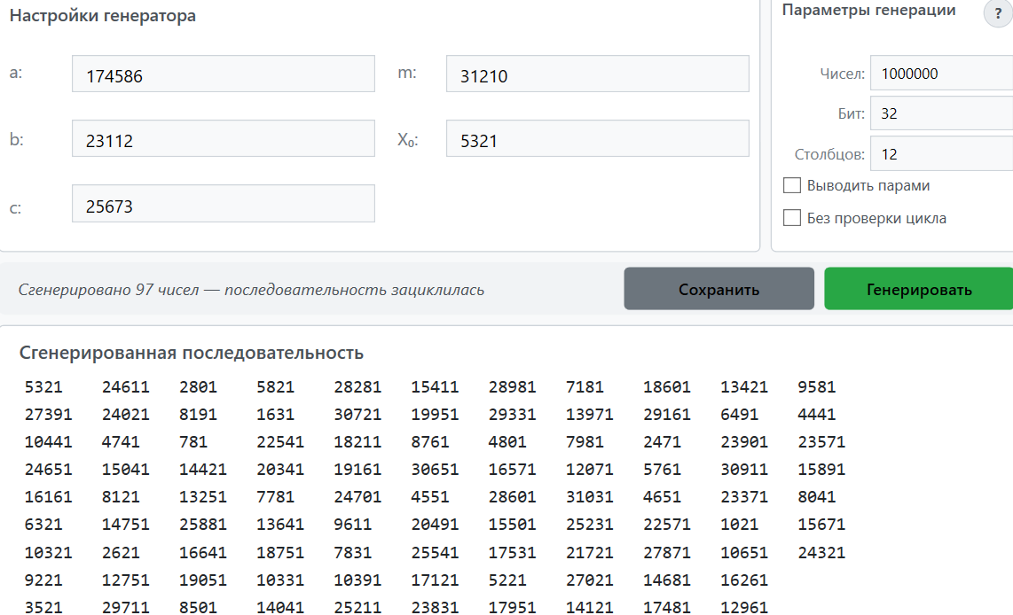
Рисунок 5 – Параметры генератора (a увеличено) и сгенерированная последовательность при длине 1 000 000
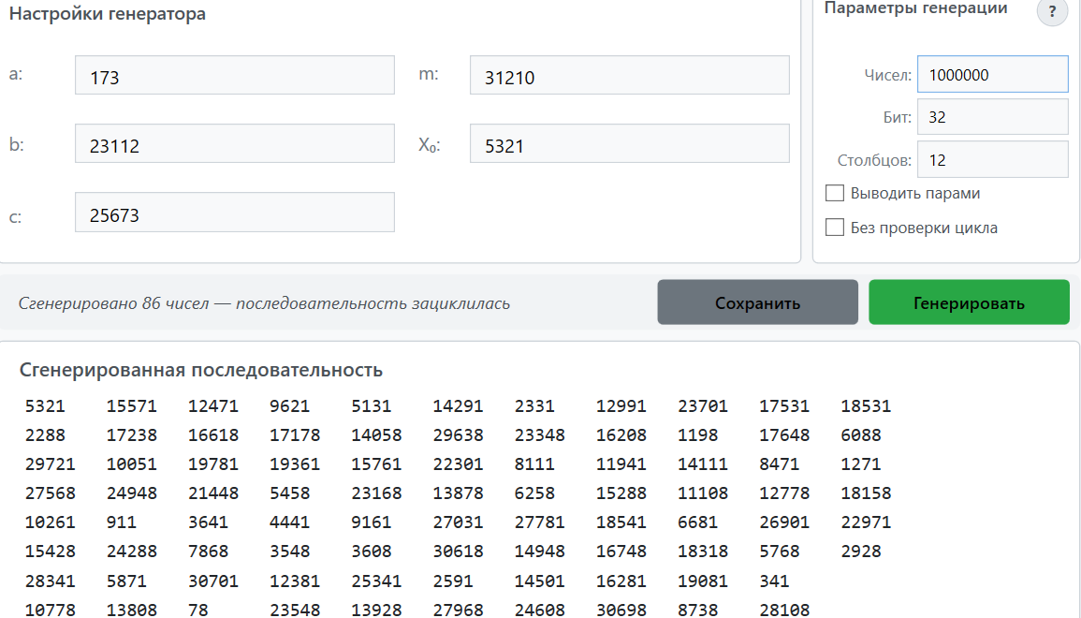
Рисунок 6 – Параметры генератора (a уменьшено) и сгенерированная последовательность при длине 1 000 000
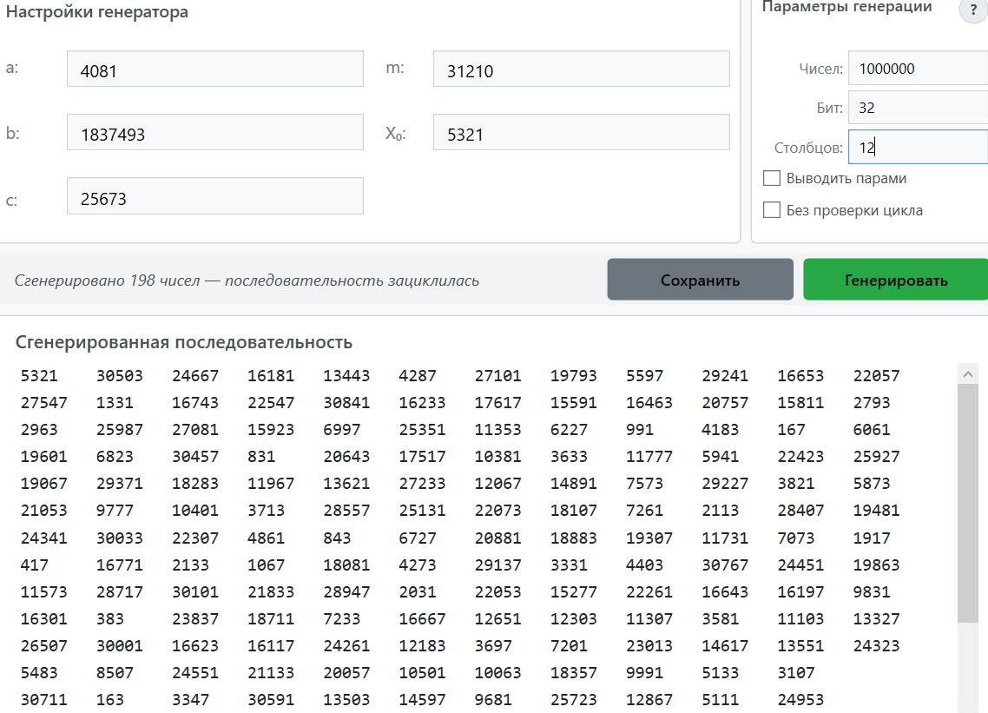
Рисунок 7 – Параметры генератора (b увеличено) и сгенерированная последовательность при длине 1 000 000
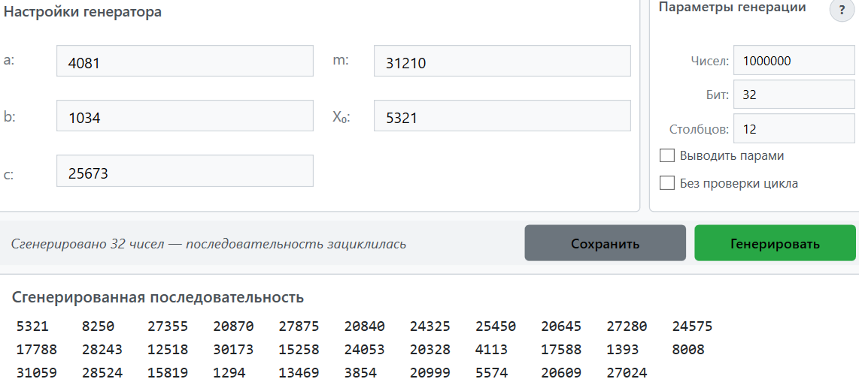
Рисунок 8 – Параметры генератора (b уменьшено) и сгенерированная последовательность при длине 1 000 000
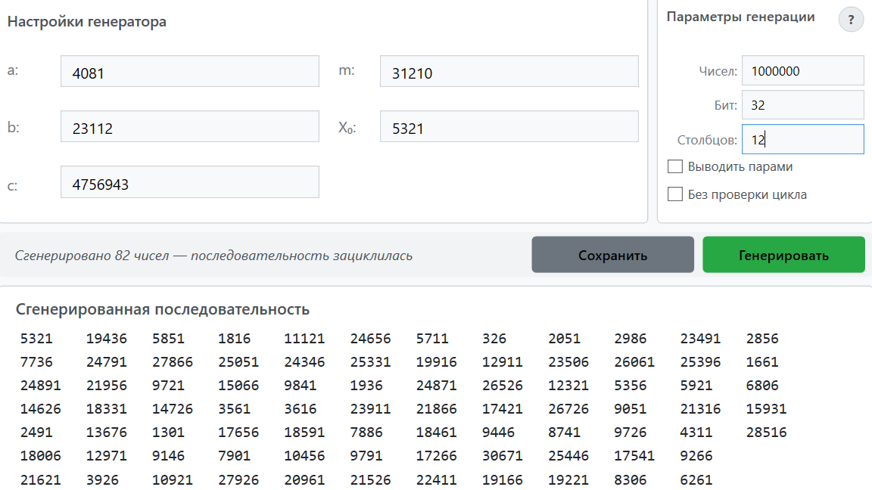
Рисунок 9 – Параметры генератора (c увеличено) и сгенерированная последовательность при длине 1 000 000
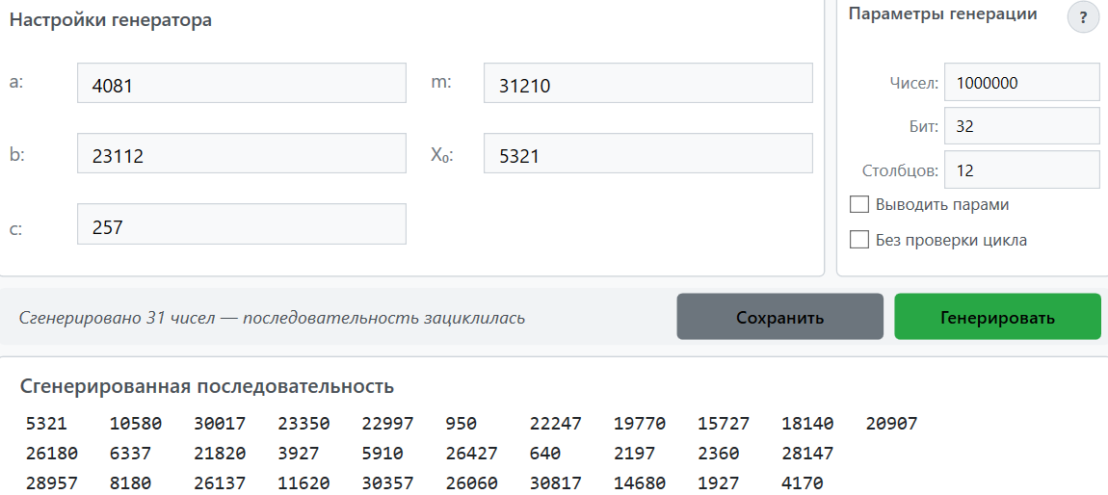
Рисунок 10 – Параметры генератора (c уменьшено) и сгенерированная последовательность при длине 1 000 000
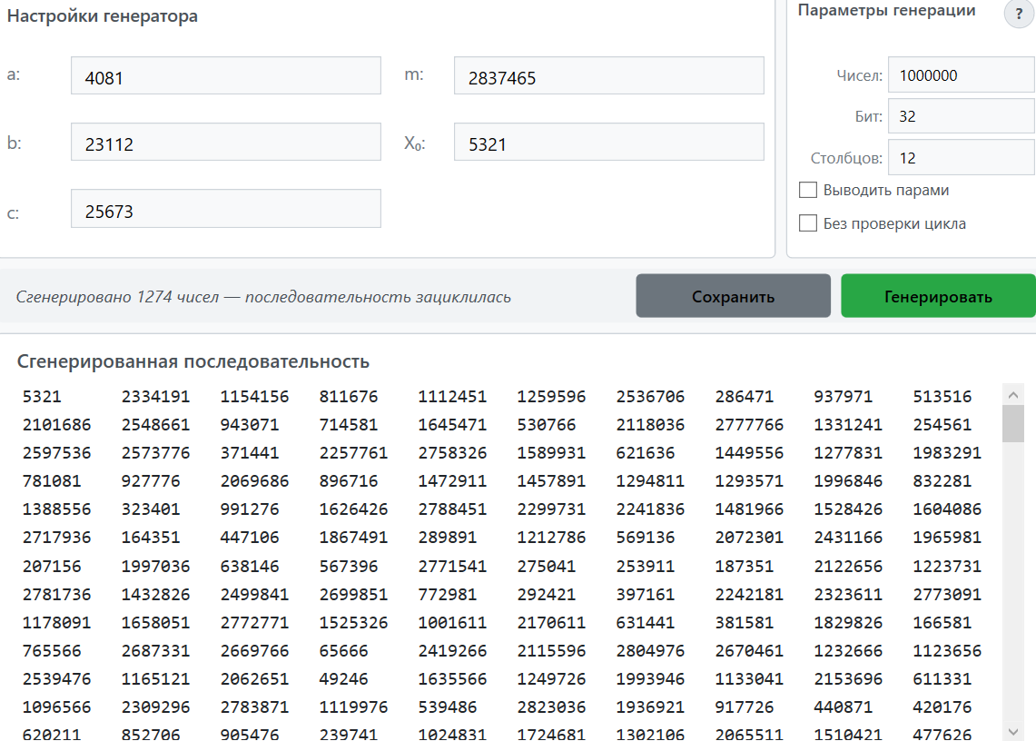
Рисунок 11 – Параметры генератора (m увеличено) и сгенерированная последовательность при длине 1 000 000
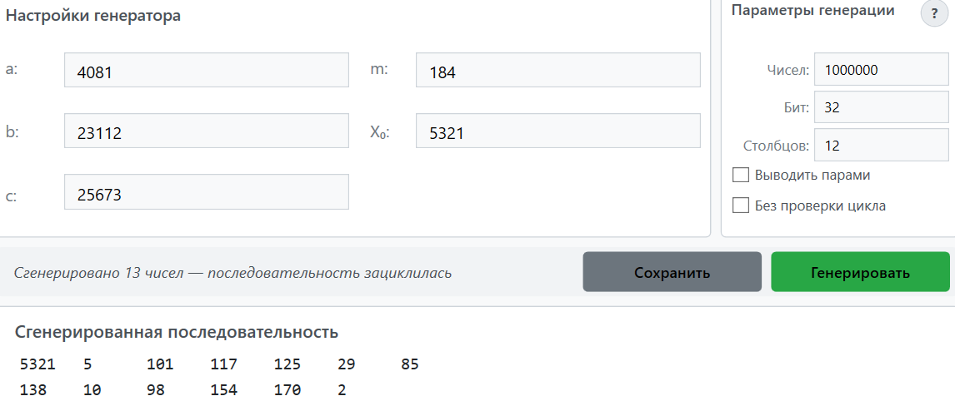
Рисунок 12 – Параметры генератора (m уменьшено) и сгенерированная последовательность при длине 1 000 000
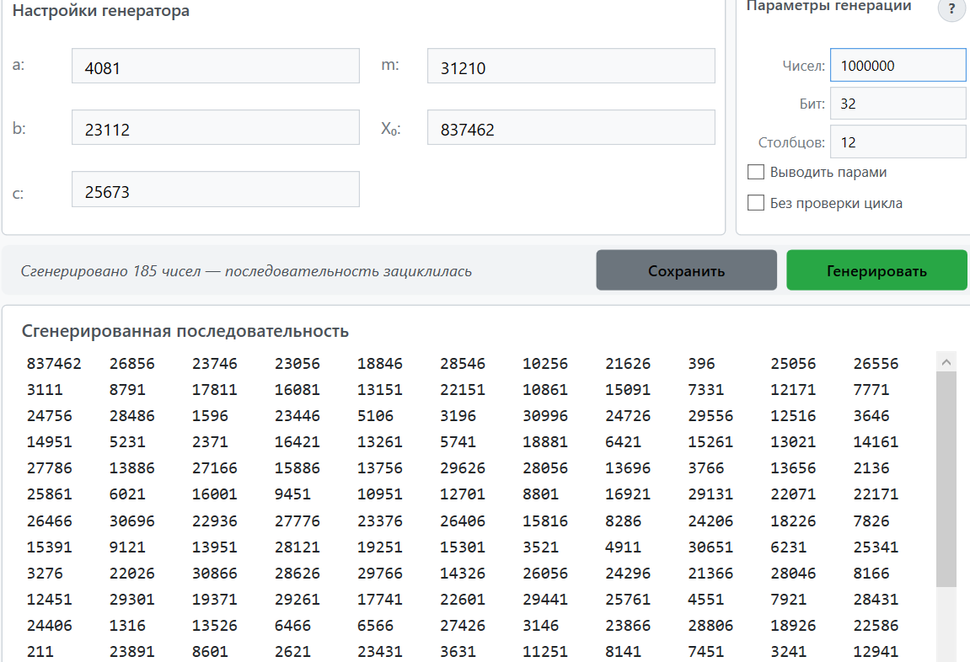
Рисунок 13 – Параметры генератора (X увеличено) и сгенерированная последовательность при длине 1 000 000
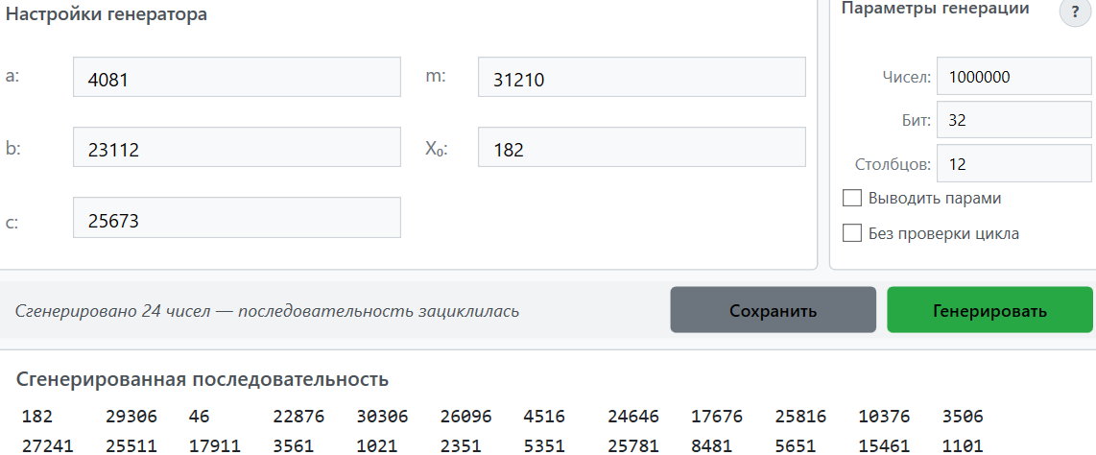
Рисунок 14 – Параметры генератора (X уменьшено) и сгенерированная последовательность при длине 1 000 000

Результаты корреляционного и спектрального анализа
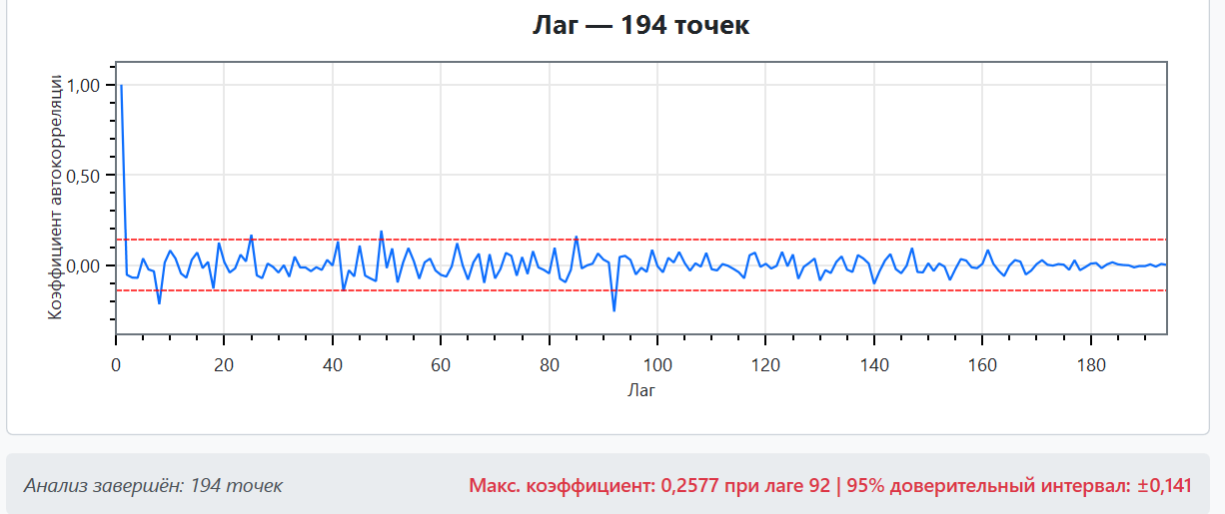
Рисунок 15 – Корреляционный анализ при параметрах по умолчанию и длине 1000 (параметры – Рисунок 1)
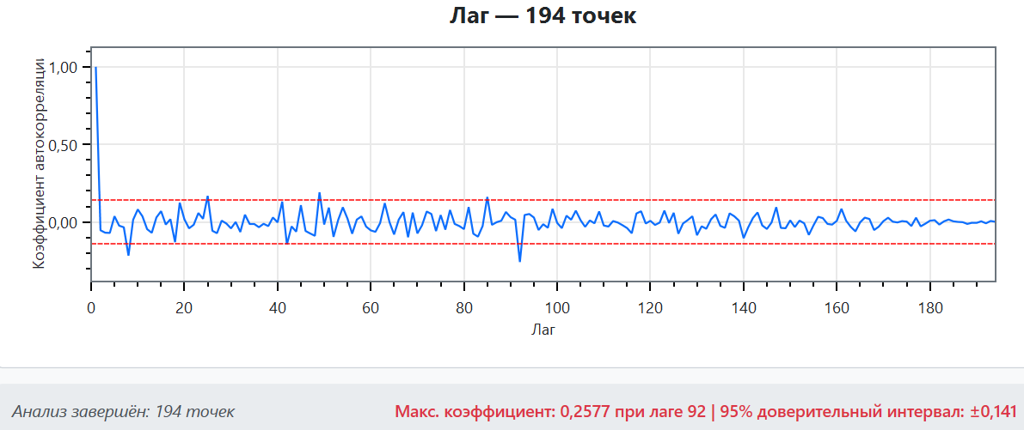
Рисунок 16 – Корреляционный анализ при параметрах по умолчанию и длине 10 000 (параметры – Рисунок 2)
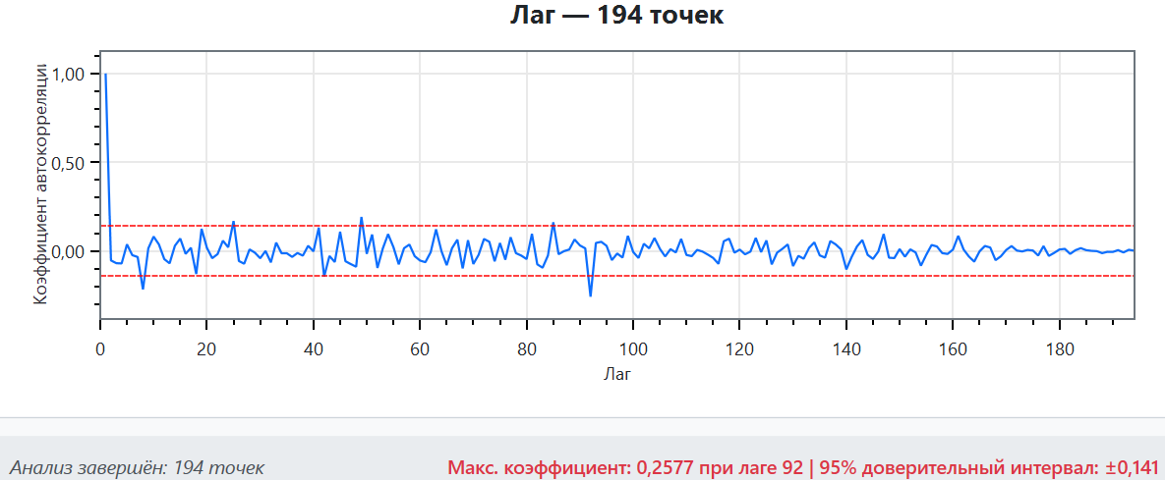
Рисунок 17 – Корреляционный анализ при параметрах по умолчанию и длине 100 000 (параметры – Рисунок 3)
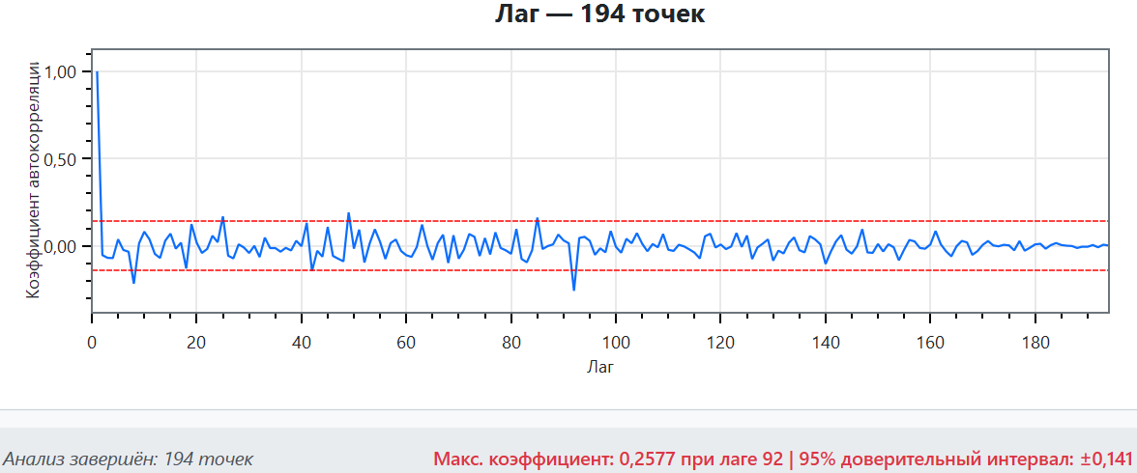
Рисунок 18 – Корреляционный анализ при параметрах по умолчанию и длине 1 000 000 (параметры – Рисунок 4)
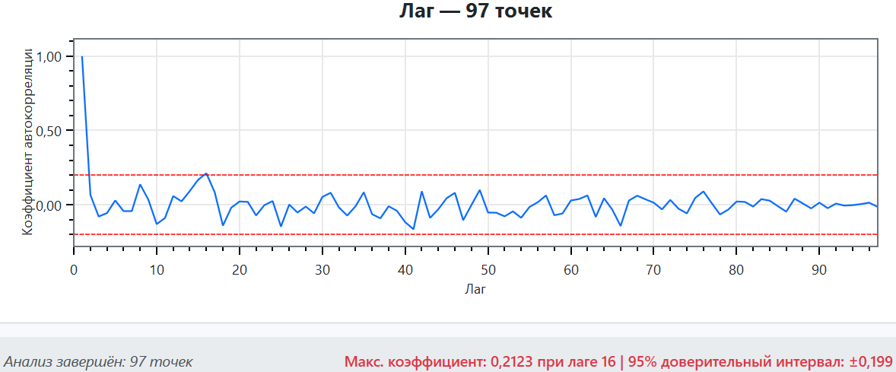
Рисунок 19 – Корреляционный анализ при увеличенном a и длине 1 000 000 (параметры – Рисунок 5)
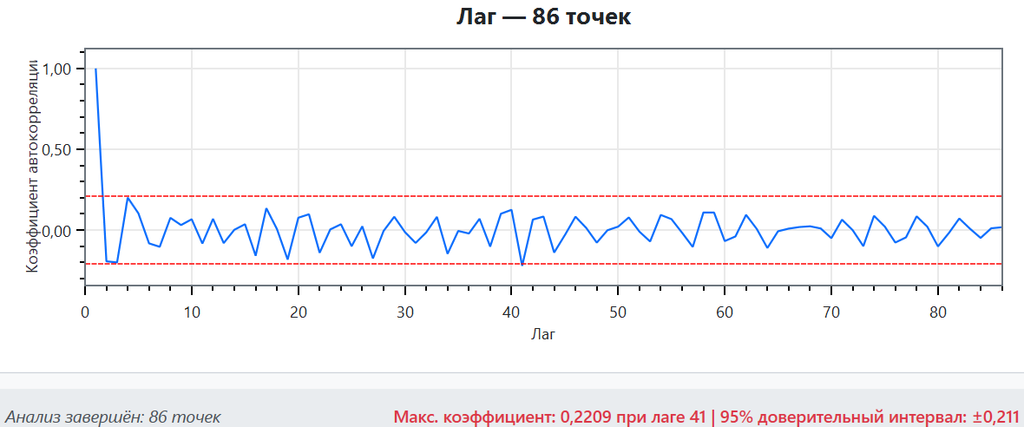
Рисунок 20 – Корреляционный анализ при уменьшенном a и длине 1 000 000 (параметры – Рисунок 6)
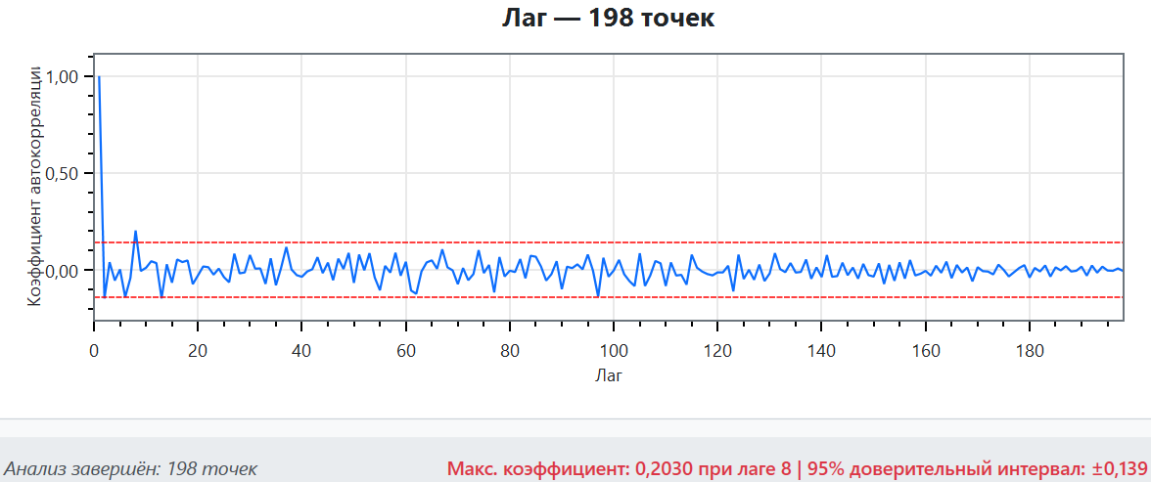
Рисунок 21 – Корреляционный анализ при увеличенном b и длине 1 000 000 (параметры – Рисунок 7)
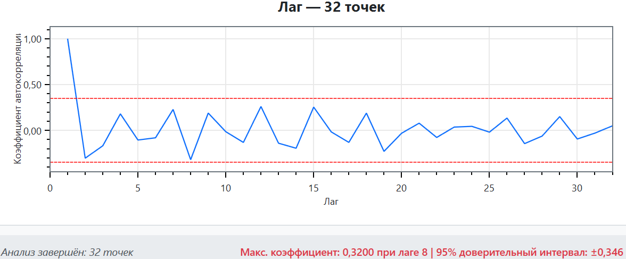
Рисунок 22 – Корреляционный анализ при уменьшенном b и длине 1 000 000 (параметры – Рисунок 8)
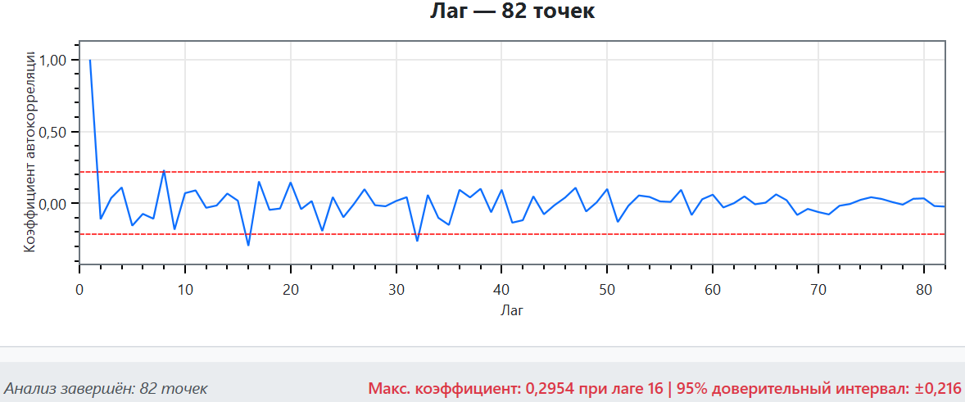
Рисунок 23 – Корреляционный анализ при увеличенном c и длине 1 000 000 (параметры – Рисунок 9)
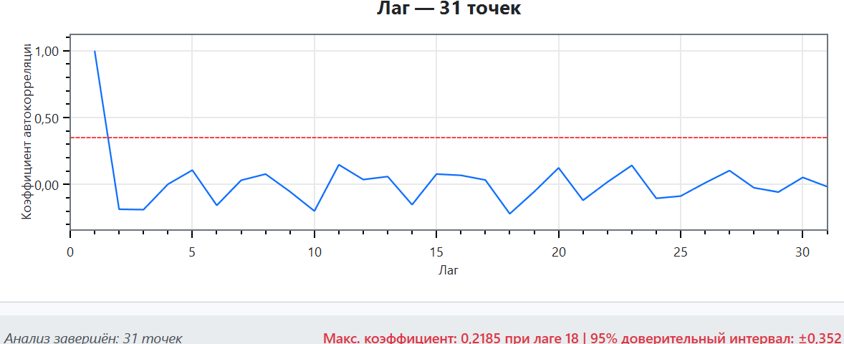
Рисунок 24 – Корреляционный анализ при уменьшенном c и длине 1 000 000 (параметры – Рисунок 10)
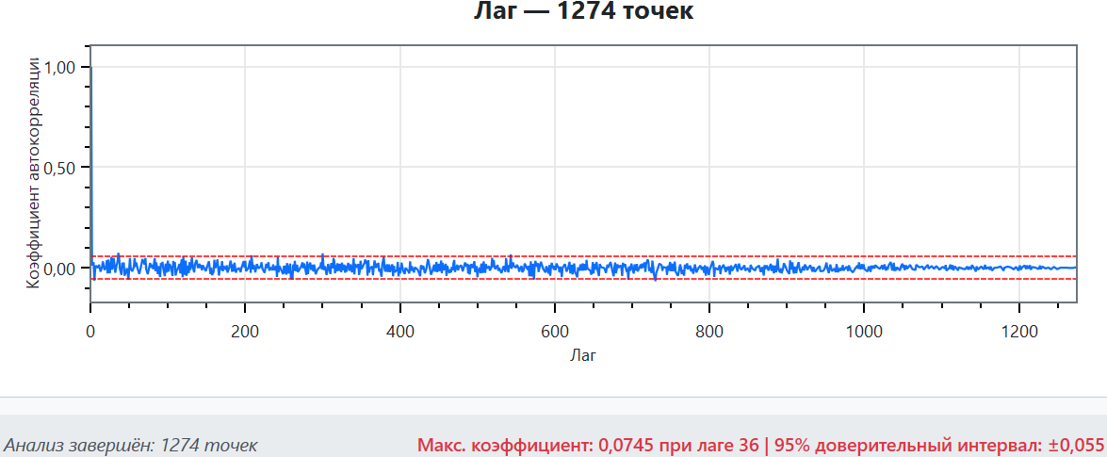
Рисунок 25 – Корреляционный анализ при увеличенном m и длине 1 000 000 (параметры – Рисунок 11)
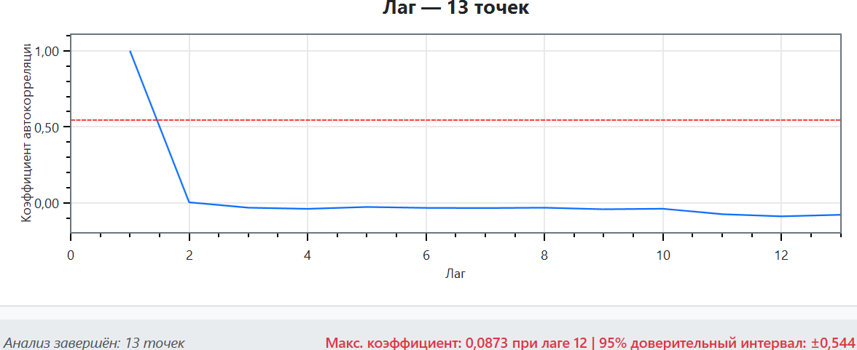
Рисунок 26 – Корреляционный анализ при уменьшенном m и длине
1 000 000 (параметры – Рисунок 12)
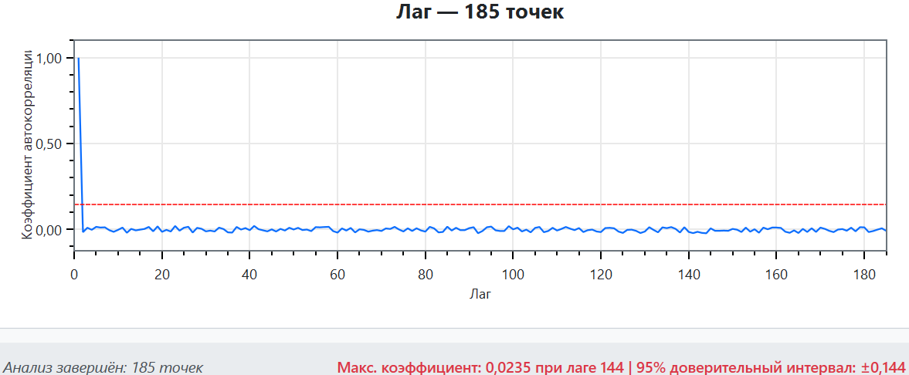
Рисунок 27 – Корреляционный анализ при увеличенном X и длине
1 000 000 (параметры – Рисунок 13)
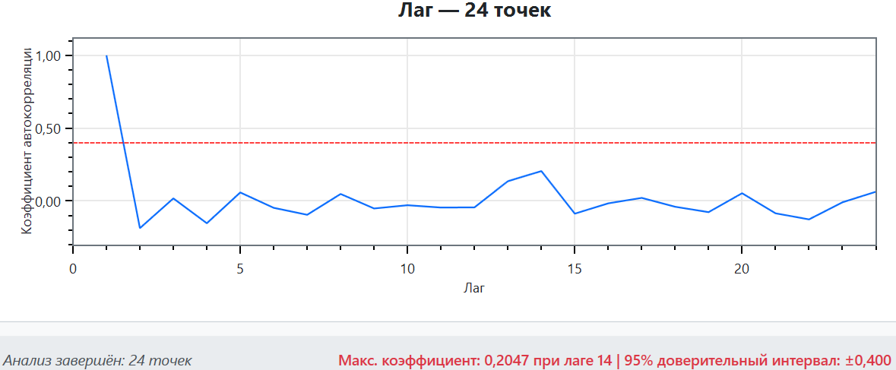
Рисунок 28 – Корреляционный анализ при уменьшенном X и длине
1 000 000 (параметры – Рисунок 14)
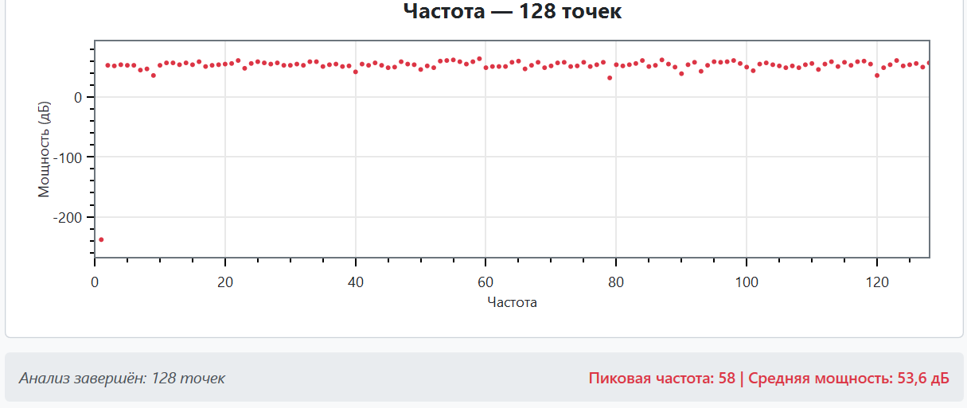
Рисунок 29 – Спектральный анализ при параметрах по умолчанию и длине 1000 (параметры – Рисунок 1)
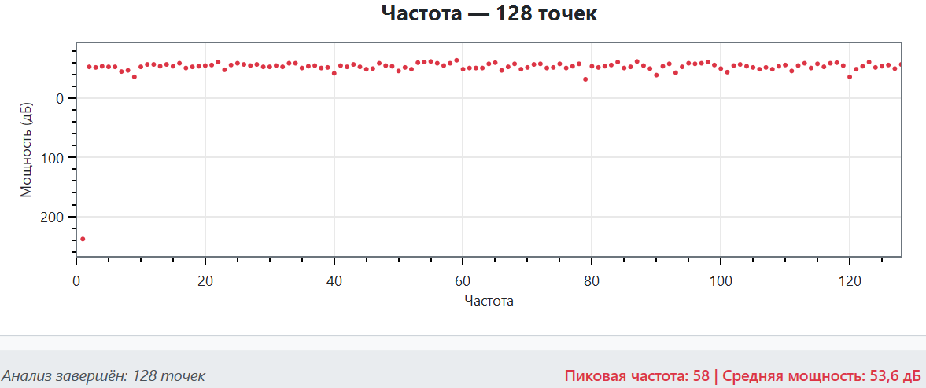
Рисунок 30 – Спектральный анализ при параметрах по умолчанию и длине 10 000 (параметры – Рисунок 2)
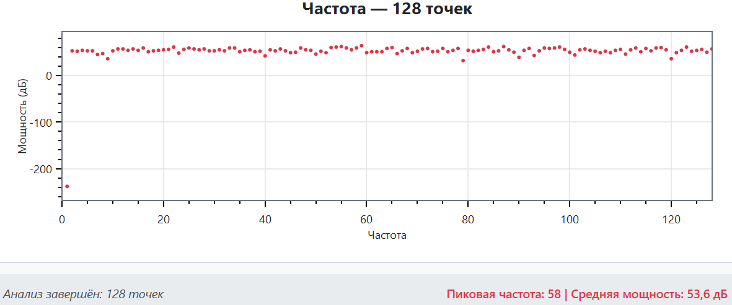
Рисунок 31 – Спектральный анализ при параметрах по умолчанию и длине 100 000 (параметры – Рисунок 3)
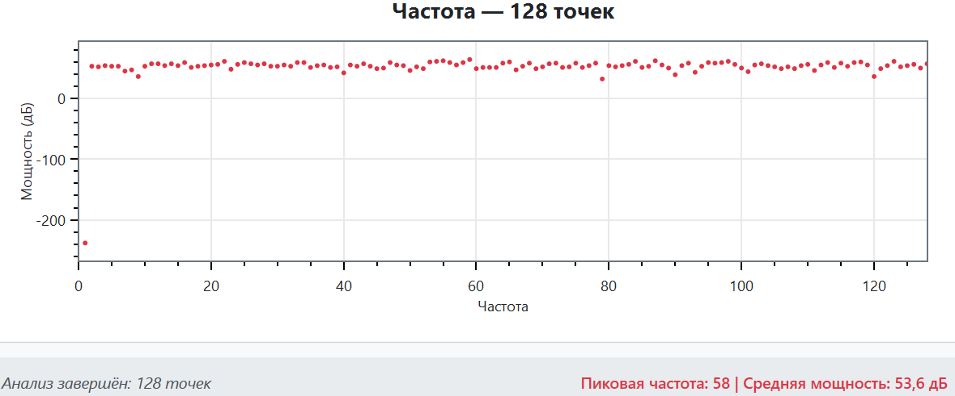
Рисунок 32 – Спектральный анализ при параметрах по умолчанию и длине 1 000 000 (параметры – Рисунок 4)
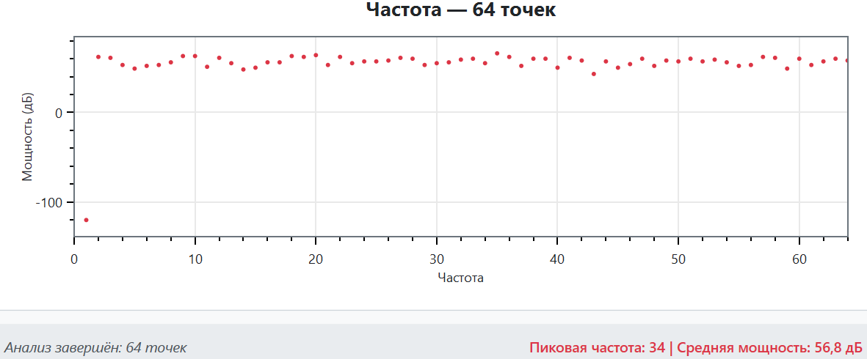
Рисунок 33 – Спектральный анализ при увеличенном a и длине
1 000 000 (параметры – Рисунок 5)
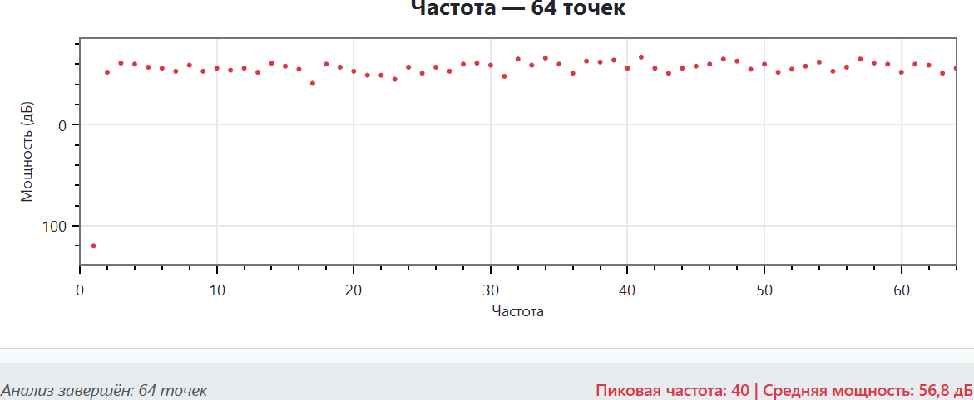
Рисунок 34 – Спектральный анализ при уменьшенном a и длине
1 000 000 (параметры – Рисунок 6)
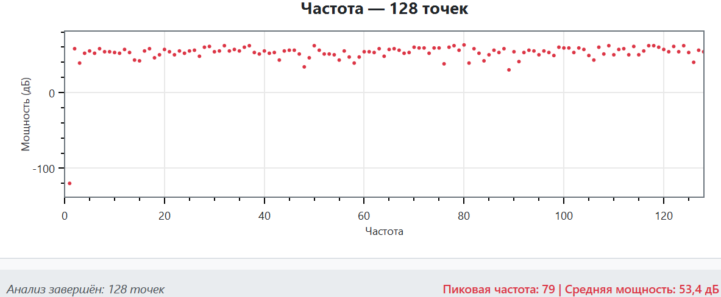
Рисунок 35 – Спектральный анализ при увеличенном b и длине
1 000 000 (параметры – Рисунок 7)
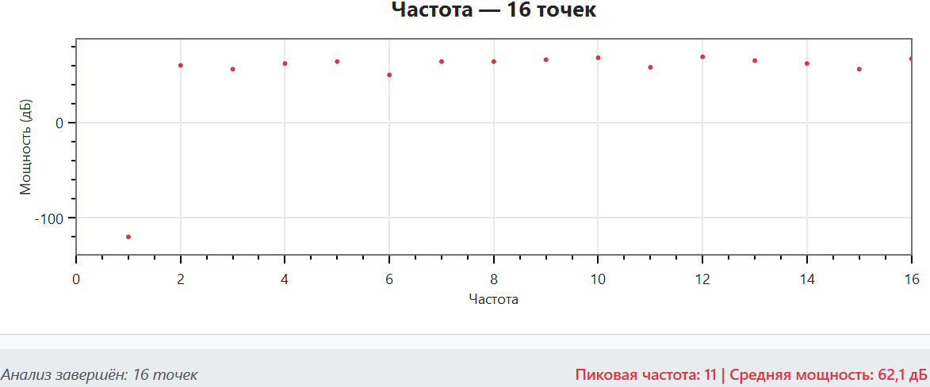
Рисунок 36 – Спектральный анализ при уменьшенном b и длине
1 000 000 (параметры – Рисунок 8)
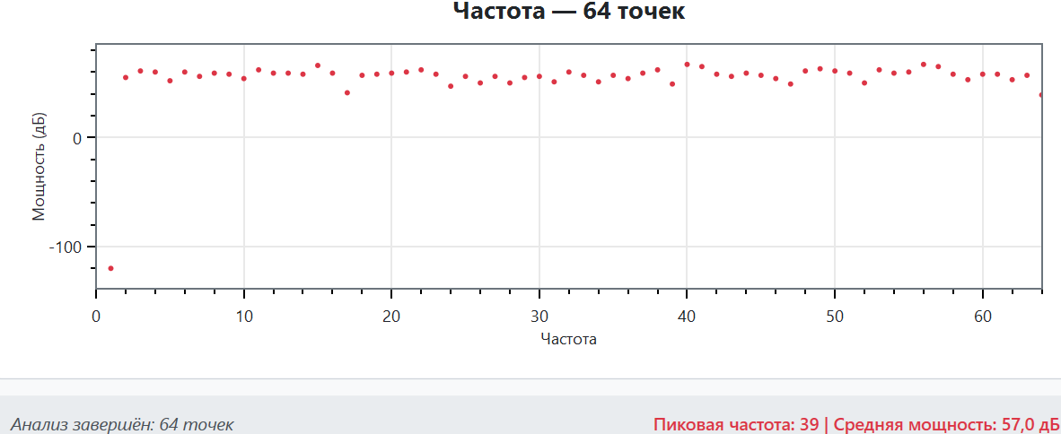
Рисунок 37 – Спектральный анализ при увеличенном c и длине
1 000 000 (параметры – Рисунок 9)
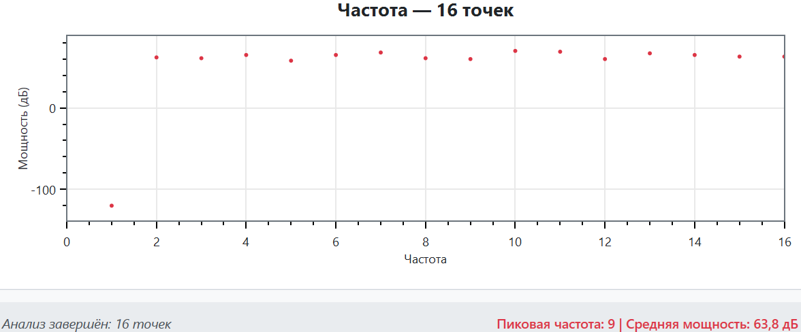
Рисунок 38 – Спектральный анализ при уменьшенном c и длине
1 000 000 (параметры – Рисунок 10)
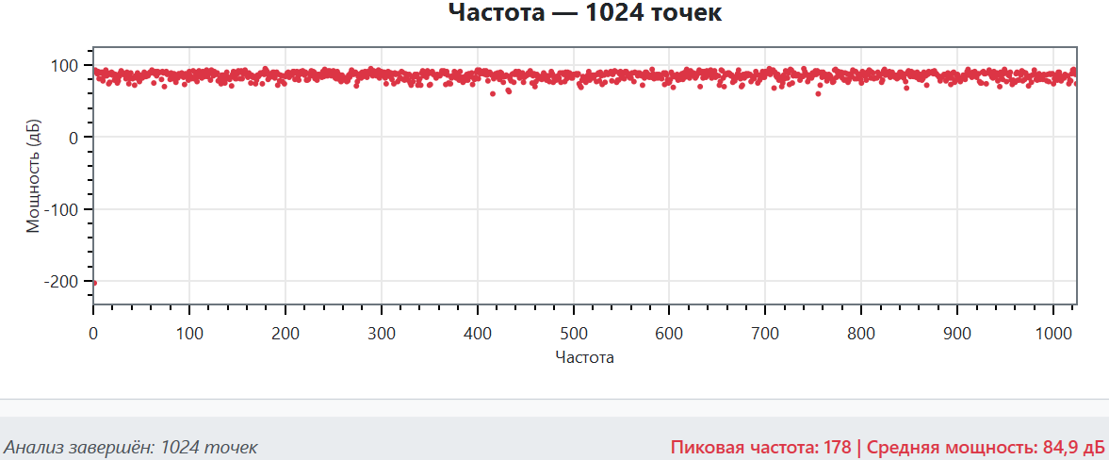
Рисунок 39 – Спектральный анализ при увеличенном m и длине
1 000 000 (параметры – Рисунок 11)
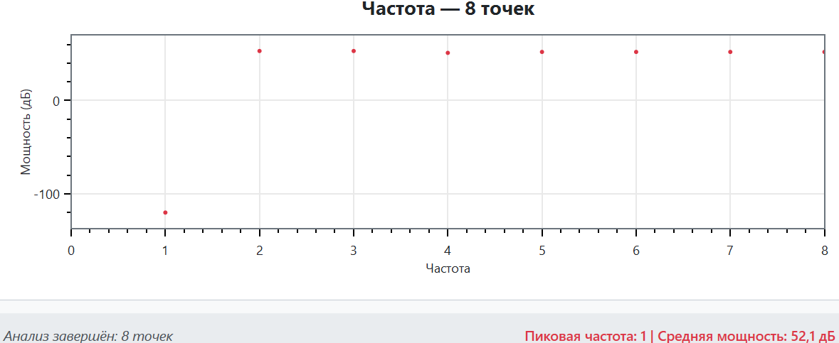
Рисунок 40 – Спектральный анализ при уменьшенном m и длине
1 000 000 (параметры – Рисунок 12)
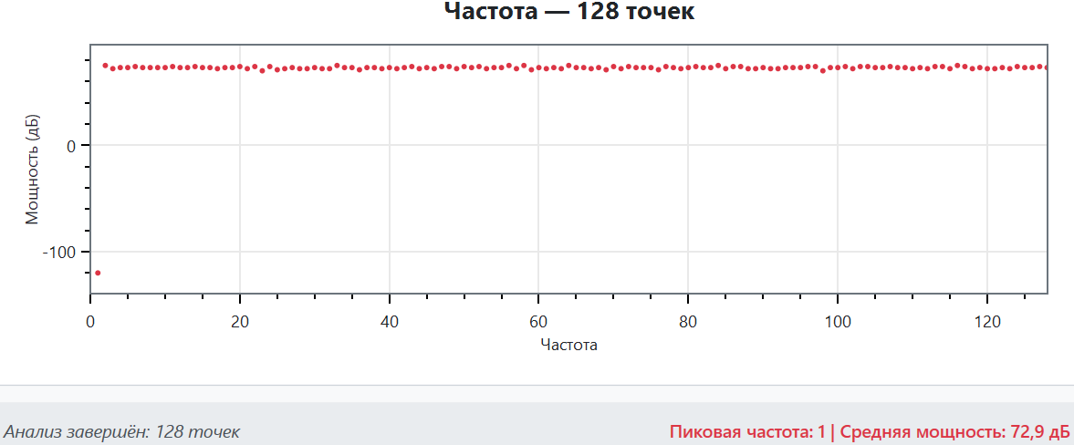
Рисунок 41 – Спектральный анализ при увеличенном X и длине
1 000 000 (параметры – Рисунок 13)
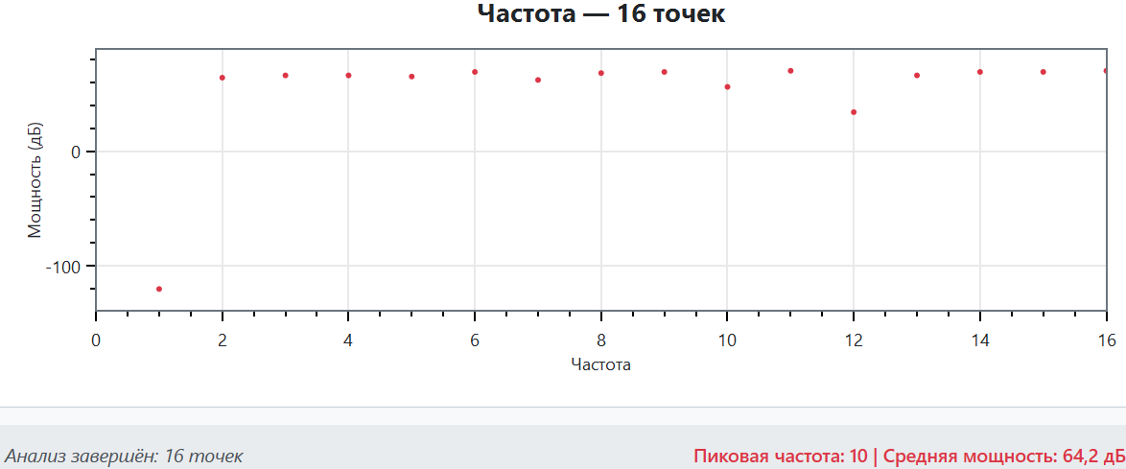
Рисунок 42 – Спектральный анализ при уменьшенном X и длине
1 000 000 (параметры – Рисунок 14)

Анализ результатов работы ГПСЧ с использованием системы тестов
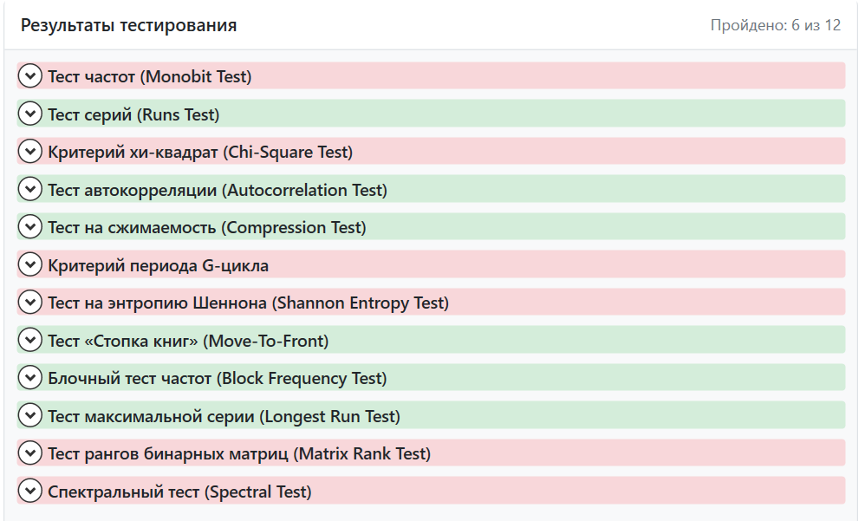
Рисунок 43 – Результаты тестирования при параметрах по умолчанию и длине 1000 (параметры – Рисунок 1)
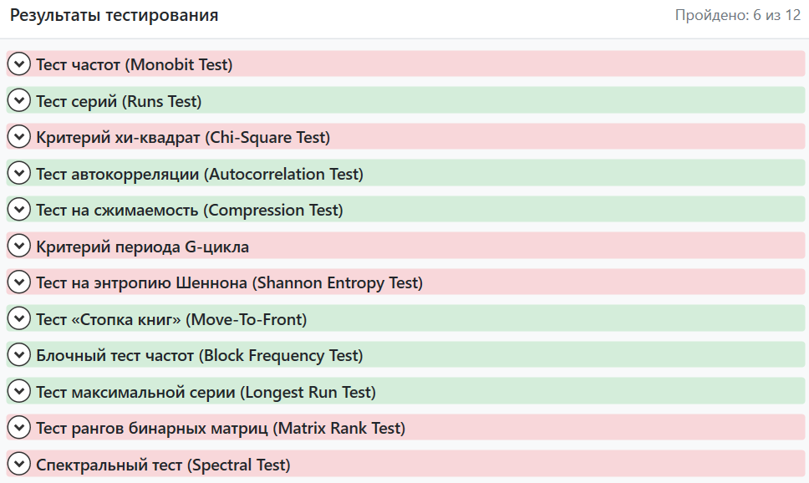
Рисунок 44 – Результаты тестирования при параметрах по умолчанию и длине 10 000 (параметры – Рисунок 2)
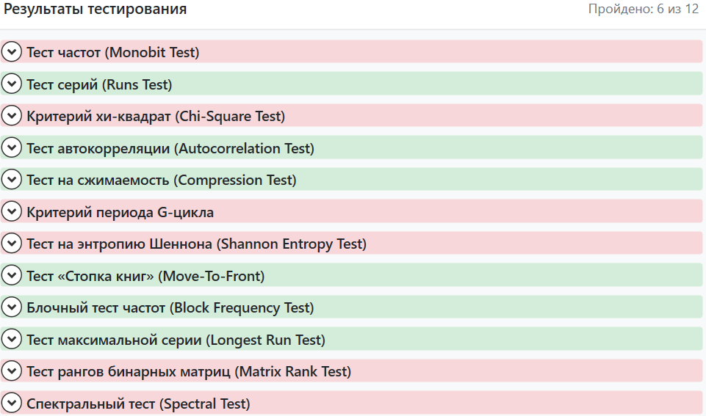
Рисунок 45 – Результаты тестирования при параметрах по умолчанию и длине 100 000 (параметры – Рисунок 3)
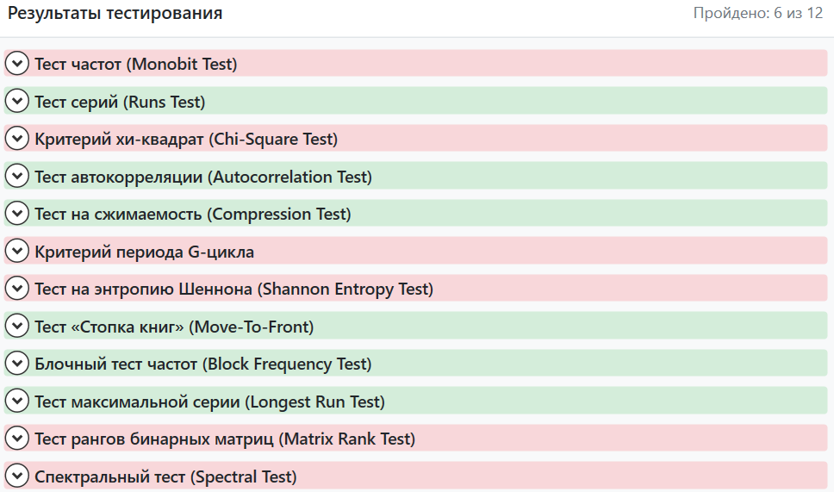
Рисунок 46 – Результаты тестирования при параметрах по умолчанию и длине 1 000 000 (параметры – Рисунок 4)
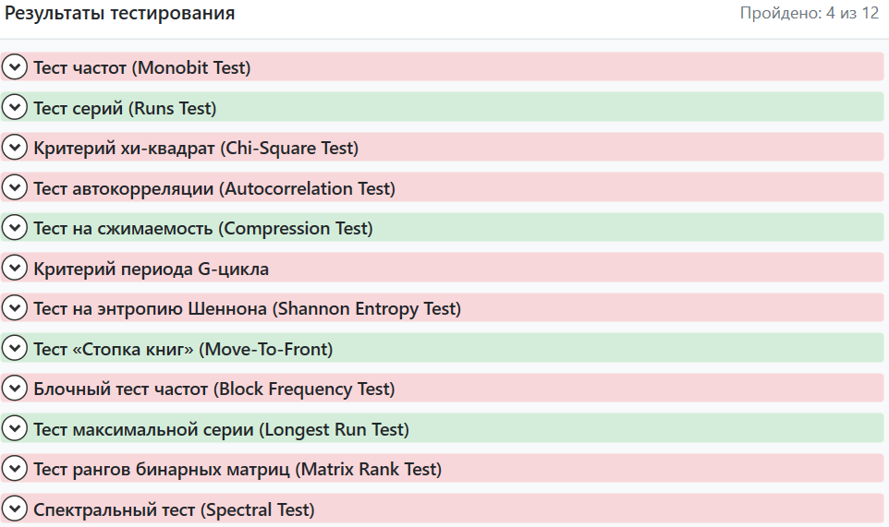
Рисунок 47 – Результаты тестирования при увеличенном a и длине
1 000 000 (параметры – Рисунок 5)
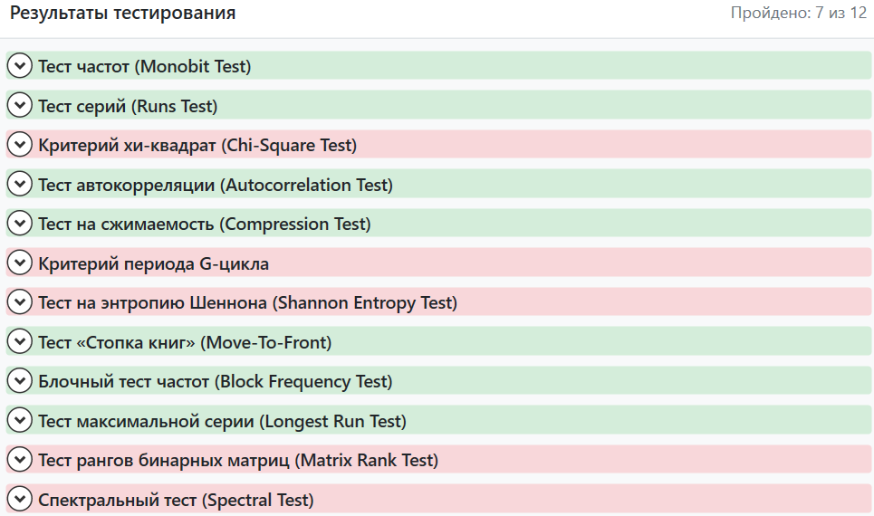
Рисунок 48 – Результаты тестирования при уменьшенном a и длине
1 000 000 (параметры – Рисунок 6)
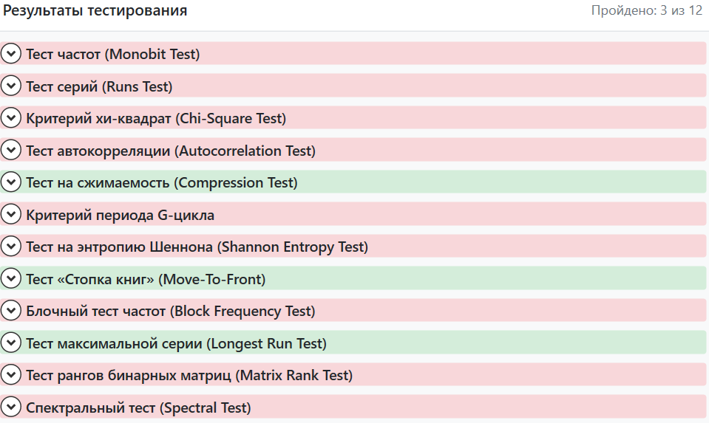
Рисунок 49 – Результаты тестирования при увеличенном b и длине
1 000 000 (параметры – Рисунок 7)
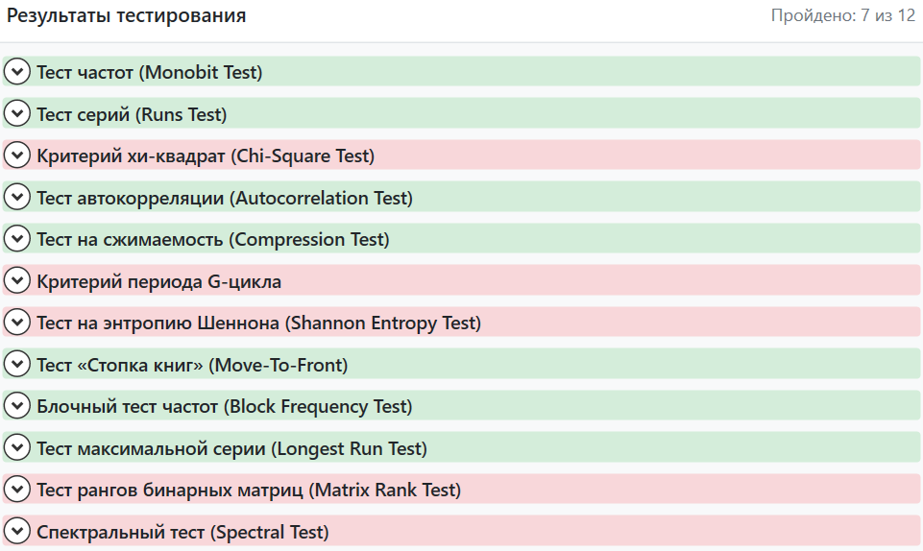
Рисунок 50 – Результаты тестирования при уменьшенном b и длине
1 000 000 (параметры – Рисунок 8)
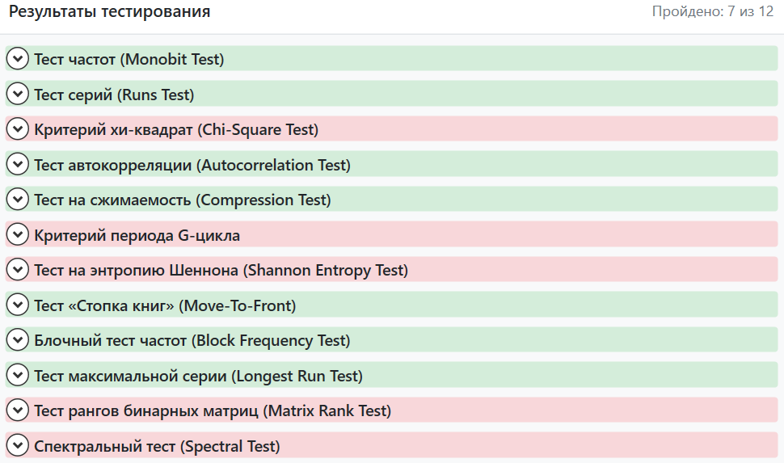
Рисунок 51 – Результаты тестирования при увеличенном c и длине
1 000 000 (параметры – Рисунок 9)
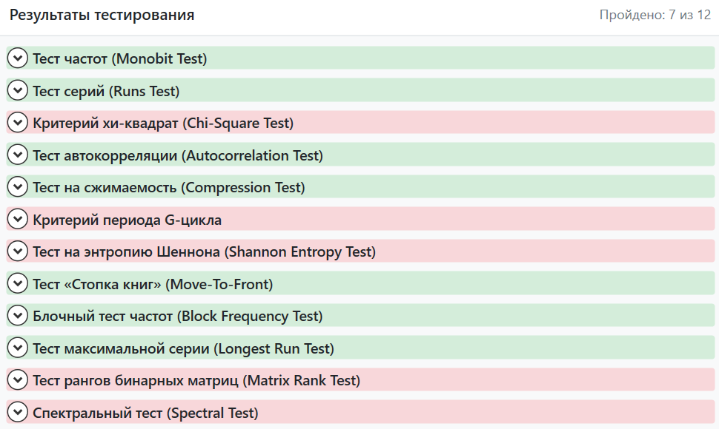
Рисунок 52 – Результаты тестирования при уменьшенном c и длине
1 000 000 (параметры – Рисунок 10)
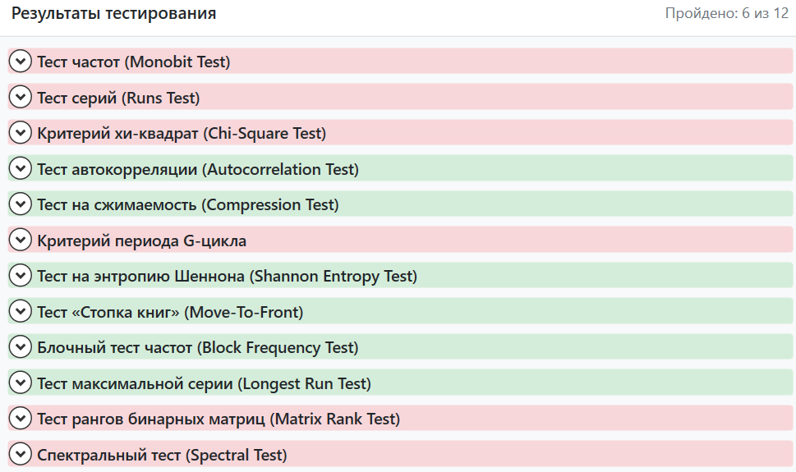
Рисунок 53 – Результаты тестирования при увеличенном m и длине
1 000 000 (параметры – Рисунок 11)
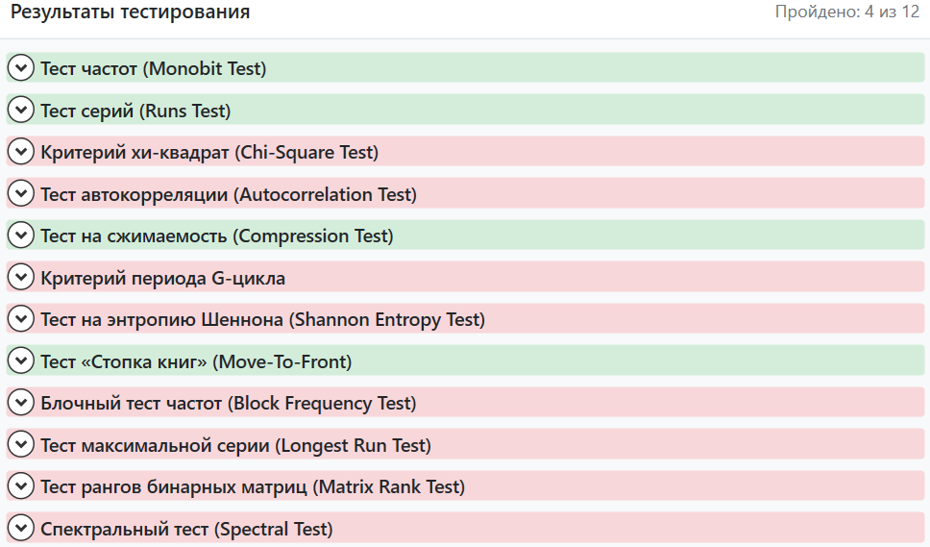
Рисунок 54 – Результаты тестирования при уменьшенном m и длине
1 000 000 (параметры – Рисунок 12)
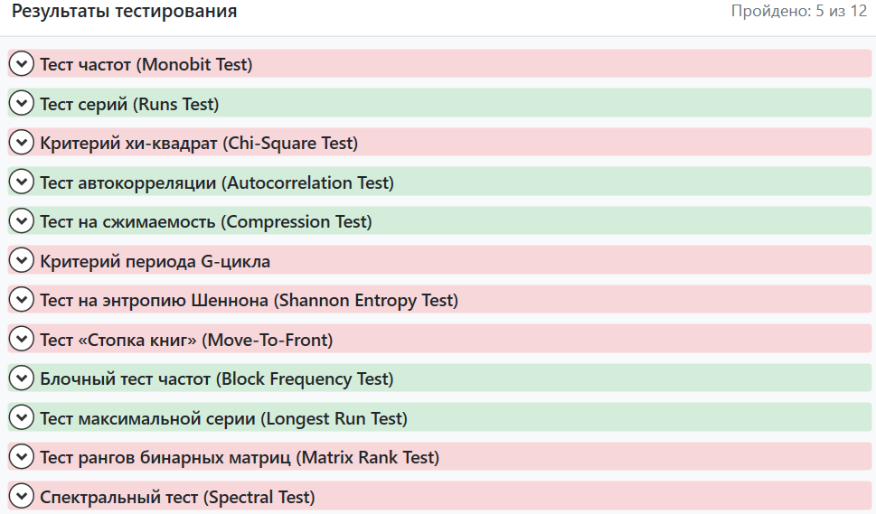
Рисунок 55 – Результаты тестирования при увеличенном X и длине
1 000 000 (параметры – Рисунок 13)
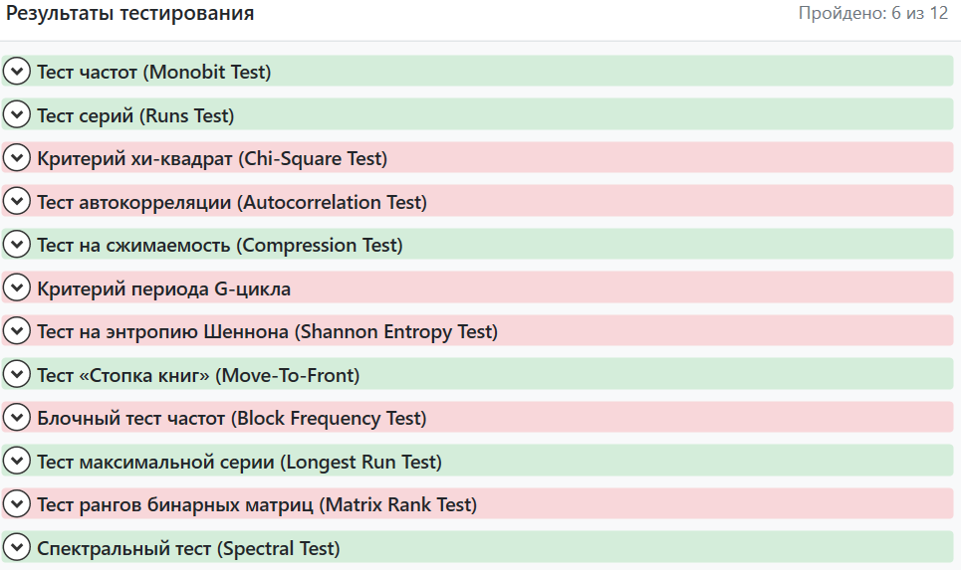
Рисунок 56 – Результаты тестирования при уменьшенном X и длине 1 000 000 (параметры – Рисунок 14)

Сводная таблица параметров исследованных генераторов и результатов прохождения ими тестов
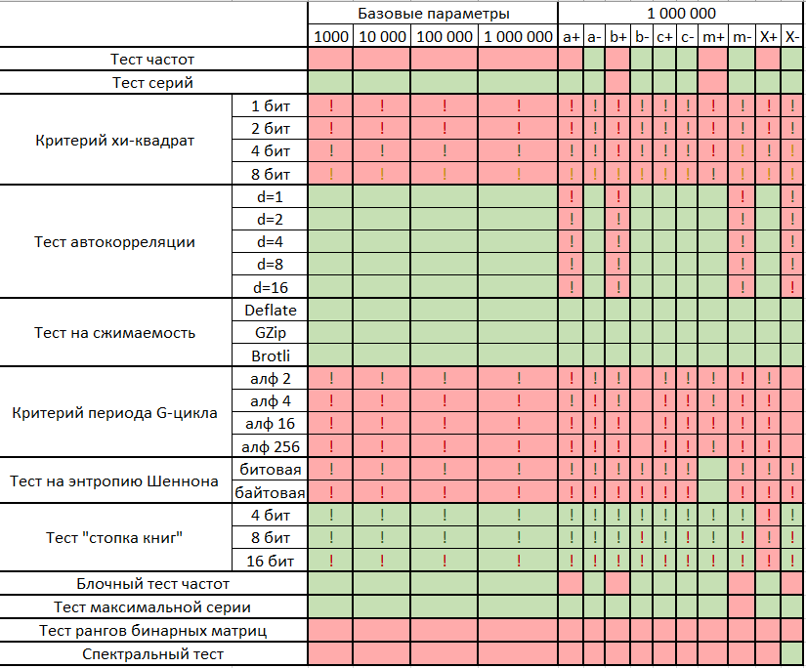
Рисунок 57 – Таблица тестов

Вывод
В ходе исследования был реализован и протестирован квадратичный нелинейный конгруэнтный генератор (КНЛКГ) с различными параметрами ((a, b, c, m, X_0)) и длинами последовательностей (от 1 000 до 1 000 000 чисел). Оценка качества осуществлялась с помощью корреляционного, спектрального анализов и статистических тестов. Проведенный анализ показал, что генератор крайне чувствителен к выбору начальных параметров. При базовых настройках ((a=4081, b=23112, c=25673, m=31210, X_0=5321)) последовательность зацикливается уже на 194-м числе, что приводит к провалу большинства тестов (пройдено 6 из 12). Изменение параметров существенно влияет на длину периода: например, увеличение множителя a сокращает цикл до 97 чисел (4 из 12 тестов), а увеличение модуля m позволяет расширить период до 1 274 чисел (7 из 12 тестов – наилучший результат в серии).
Основными проблемами данного генератора являются:
1. Быстрое зацикливание: период генератора значительно меньше требуемой длины последовательности. При длине выборки 1 000 000 чисел последовательность повторяется многократно, что делает её абсолютно непригодной для стеганографии.
2. Плохие статистические свойства: большая часть тестов проваливается.
3. Высокая автокорреляция: графики АКФ показывают заметные пики, выходящие за доверительный интервал, что свидетельствует о наличии скрытых периодичностей и зависимостей между битами.
Таким образом, квадратичный НЛКГ не обладает криптографической стойкостью и не может быть рекомендован для использования в стеганографических методах защиты информации в качестве основного источника псевдослучайных чисел.

Список использованных источников
- Сидоренко В.Г. Генераторы случайных чисел: Учебное пособие. – М.: РУТ (МИИТ). 2021. – 80 с.
- Автоношкин А.М., Сидоренко В.Г., Смецкая А.С. Генераторы псевдослучайных чисел и их реализация: Учебное пособие. – М.: РУТ (МИИТ). 2025. – 85 с.

